Министерство образования Республики Беларусь

Учреждение образования «Белорусский государственный университет информатики и радиоэлектроники»

Факультет компьютерных систем и сетей

Кафедра информатики

Дисциплина: Методы трансляции

ОТЧЁТ

по лабораторной работе

на тему

Определение модели языка. Выбор инструментальной языковой среды

Выполнил

Студент гр. 053502

Шаргородский И.С.

Проверил

Ассистент кафедры информатики

Гриценко Н.Ю.

Минск 2023

**СОДЕРЖАНИЕ**

1. Цель работы 3

2. Подмножество языка программирования 4

2.1 Числовые и строковые константы 4

2.2 Типы переменных 4

2.3 Операторы цикла 4

2.4 Условные операторы 5

3. Инструментальная языковая среда 7

Приложение А (информационное) Код программ 8

# **Цель работы**

Необходимо определить подмножество языка программирования (типы констант, переменных, операторов и функций). В подмножество как минимум должны быть включены:

* числовые и текстовые константы;
* 3-4 типа переменных;
* операторы цикла ( do...while, for) ;
* условные операторы (if...else, case).

Определение инструментальной языковой среды, т.е. языка программирования и операционной системы для разработки включает:

* язык программирования c указанием версии, на котором ведётся разработка (напр. Python 3.7);
* операционная система (Windows, Linux и т.д.), в которой выполняется разработка;
* компьютер ([PC / Macintosh).](https://otvet.mail.ru/question/43083633)

В отчете по лабораторной работе дается полное определение подмножества языка программирования, тексты 2-3-х программ, включающих все элементы этого подмножества. Приводится подробное описание инструментальной языковой среды.

# **Подмножество языка программирования**

В качестве подмножества языка программирования выбран Python.

Python — высокоуровневый язык программирования общего назначения, ориентированный на повышение производительности разработчика и читаемости кода. Синтаксис ядра Python минималистичен. В то же время стандартная библиотека включает большой объём полезных функций.

## **Числовые и строковые константы**

* + - -3, -2, -1, 0, 1, 2, 3 (int);
    - 3.5, -2.7 (float литералы);
    - "", "hello" (str литералы);
    - 2+3j, 0+5j, 2j, -3-5j (complex литералы);
    - u"", u"hello" (unicode литералы);

## **Типы переменных**

Python поддерживает динамическую типизацию, то есть тип переменной определяется только во время исполнения. Поэтому вместо «присваивания значения переменной» лучше говорить о «связывании значения с некоторым именем». В Python имеются встроенные типы: булевый, строка, Unicode-строка, целое число произвольной точности, число с плавающей запятой, комплексное число и некоторые другие. Из коллекций в Python встроены: список, кортеж (неизменяемый список), словарь, множество и другие. Все значения являются объектами, в том числе функции, методы, модули, классы.

## **Операторы цикла**

* + while - выполняет тело цикла до тех пор, пока условие цикла истинно (см. рисунок 1).

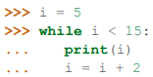

Рисунок 1 - Пример цикла while

* + for - выполняет тело цикла, совершая определенные действия на каждой итерации, и проверяя условие выхода (см. рисунок 2).



Рисунок 2 - Пример цикла for

* + continue - начинает следующий проход цикла, не исполняя оставшееся тело цикла (см. рисунок 3).

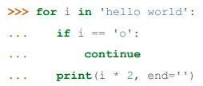

Рисунок 3 - Пример использования continue

* + break - прерывает исполнение цикла (см. рисунок 4).

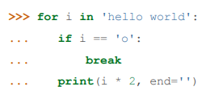

Рисунок 4 - Пример использования break

## **Условные операторы**

* if – если условие истино, то выполняется блок кода после if (см. рисунок 5).

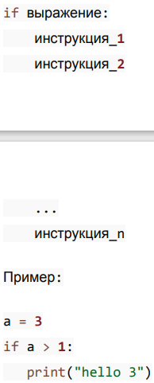

Рисунок 5 - Пример конструкции if

* cвязка if-else – если условие истино, то выполняется блок кода, который идет после if, иначе выполняется блок кода, который идёт после else (см. рисунок 6).

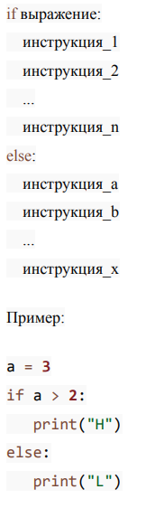

Рисунок 6 - Пример конструкции if-else

# **Инструментальная языковая среда**

В качестве языковой среды выбран язык программирования C++. Разработка основана на работе с операционной системой Windows на PC.

C++ — компилируемый, статически типизированный язык программирования общего назначения. Поддерживает такие парадигмы программирования, как процедурное программирование, объектно-ориентированное программирование, обобщённое программирование. Язык имеет богатую стандартную библиотеку, которая включает в себя распространённые контейнеры и алгоритмы, ввод-вывод, регулярные выражения, поддержку многопоточности и другие возможности. C++ сочетает свойства как высокоуровневых, так и низкоуровневых языков. В сравнении с его предшественником — языком C — наибольшее внимание уделено поддержке объектно-ориентированного и обобщённого программирования.

**ПРИЛОЖЕНИЕ А**

**(информационное)**

# **Код программ**

1. Нахождения факториала числа, введенного пользователем:

num = int(input("Enter a number: "))

factorial = 2 + 2 * 2 + 2

if num < 0:

print("Sorry, factorial does not exist for negative numbers")

elif num == 0:

print("The factorial of 0 is 1")

else:

for i in range(1,num):

factorial = factorial*i

print("The factorial of", num, "is", factorial)

1. N-ое число Фибоначи:

num = int(input("Enter the number of terms: "))

print("Fibonaci sequence:")

a = 0

b = 1

for i in range(1, num + 1):

print(" ", a)

c = a + b

a = b

b = c